**Liftet építenek Beszterce 16. századi templomtornyába**

Lifttel látják el az erdélyi Beszterce város 16. században épült, felújított evangélikus templom tornyát, amely másfél évvel ezelőtt vált a tűz martalékává.

A modern szerkezetet jövő évtől helyezik üzembe, s a lift építésével együtt megerősítik a 75 méter magas torony órája alatt lévő párkányt, ahonnan a turisták megtekinthetik az egykori szász települést - mondta Ovidiu Cretu, Beszterce polgármestere.

A torony egy része 2008 júniusában égett le, amikor restaurálás céljából deszkaszerkezettel vették körül. A hatóságok szerint utcagyerekek tűzzel játszottak a templom közelében, így a fa meggyulladt, a műemlék épület tornyának a felső része pedig összeomlott. A baleset következtében körülbelül egymillió euró értékű kár keletkezett.

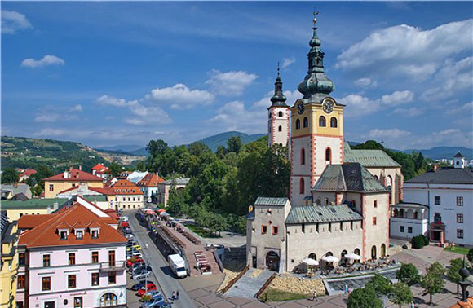

A román hatóságok a német állam, az evangélikus egyház és magánszemélyek részéről érkezett adományok segítségével restaurálták a leégett toronyrészeket. Az épületet azonban még nem nyitották meg a turisták előtt, mivel a belső lépcsőket meg kell erősíteni.

Beszterce főterén 1563 óta látható az impozáns gótikus szász evangélikus templom, amelyet a századok során barokk és reneszánsz elemekkel egészítettek ki. Jelenleg Besztercén pusztán néhány száz fős evangélikus közösség él.

Forrás:

http://www.origo.hu/utazas/20100223-liftet-epitenek-beszterce-16-szazadi-templomtornyaba.html